刚体运动学
一、选择题
1、一刚体以每分钟60转绕z轴做匀速转动(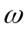沿z轴正方向)．设某时刻刚体上一点P的位置矢量为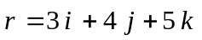，其单位为“10⁻² m”，若以“10⁻² m/s”为速度单位，则该时刻P点的速度为：
(A) 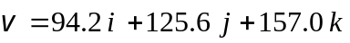 (B) 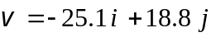
(C) 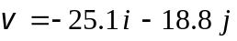 (D) 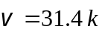 ［ ］
2、如图所示，A、B为两个相同的绕着轻绳的定滑轮．A滑轮挂一质量为M的物体，B滑轮受拉力F，而且F＝Mg．设A、B两滑轮的角加速度分别为β_{A}和β_{B}，不计滑轮轴的摩擦，则有
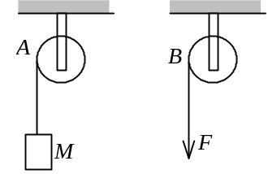
(A) β_{A}＝β_{B}． (B) β_{A}＞β_{B}．
(C) β_{A}＜β_{B}． (D) 开始时β_{A}＝β_{B}，以后β_{A}＜β_{B}．
［ ］
二、填空题
1、一个以恒定角加速度转动的圆盘，如果在某一时刻的角速度为ω₁＝20π rad/s，
再转60转后角速度为ω₂＝30π rad /s，则角加速度β =_____________，转过上述60转所需的时间Δt＝________________．
2、半径为r＝1.5 m的飞轮，初角速度ω ₀＝10 rad/s，角加速度 β ＝－5 rad/s²，则在
t ＝___________时角位移为零，而此时边缘上点的线速度v ＝___________．
3、可绕水平轴转动的飞轮，直径为1.0 m，一条绳子绕在飞轮的外周边缘上．如果飞轮从静止开始做匀角加速运动且在4 s内绳被展开10 m，则飞轮的角加速度为_________________．
4、半径为20 cm的主动轮，通过皮带拖动半径为50 cm的被动轮转动，皮带与轮之间无相对滑动．主动轮从静止开始作匀角加速转动．在4 s内被动轮的角速度达到8π rad/s，则主动轮在这段时间内转过了________圈．

刚体运动学
一、选择题：1、B 2、C
二、填空题
1、6.54 rad / s²，4.8 s 2、4 s，－15 m·s⁻¹ 3、2.5 rad / s² 4、20 （参考解：
r₁ω₁＝r₂ω₂ , β₁ = ω₁ / t₁, θ₁＝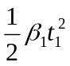，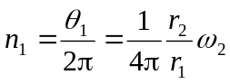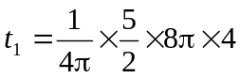=20 rev ）

